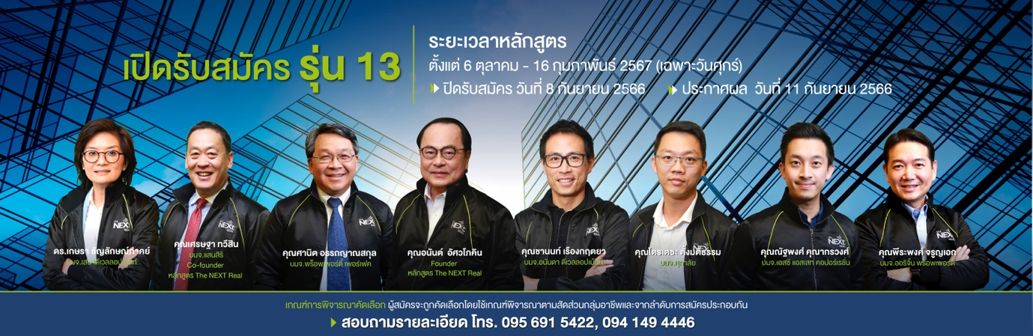
เหตุผลที่อยากเข้าเรียนหลักสูตร The NEXT Real
………………………………………………………….……………………………………………………………..…
………………………………………………………….……………………………………………………………..…
ข้อมูลทั่วไปของผู้สมัคร
ชื่อ(ไทย)………………………………………………………….……………………………….………………………
นามสกุล (ไทย)………………………………………………………………………………………..…………………
Name(English)………………………………………………………….………………………………………………
Surname (English) …………………………………………………………………………………………….………
ชื่อเล่น………………………………………………….……………………………เพศ………………………………
เลขที่บัตรประชาชน………………………………………………….………………………………………...…………
วันกิด ………………เดือน………………………พ.ศ.…………………………………………….……………………
วุฒิการศึกษา………………………………………………….…………………………………………………………
สถาบันการศึกษา………………………………………………….…………………………………..…………………

ข้อมูลที่อยู่ของผู้สมัคร
ที่อยู่ปัจจุบัน เลขที่…………………………………………หมู่ …………………………………………………………
ซอย………………………………………………………. ถนน……………………………………………...…………
ตำบล/แขวง……………………………………….………อำเภอ/เขต…………………………………….……………
จังหวัด………………………………………………..…..รหัสไปรษณีย์……………………………………………….

ข้อมูลการติดต่อ
โทรศัพท์…………………………………………….…….โทรศัพท์มือถือ……………………………………….……..
อีเมล์………………………………………………..…….Line ID………………………………………….…………..
Facebook………………………………………………………………………………………………………….....…

ข้อมูลผู้ประสานงาน
ชื่อ………………………………………………………..นามสกุล……………………………………………………..
โทรศัพท์มือถือ…………………………………….……..อีเมล์…………………………………………………………

ประเภทธุรกิจ
…………………….... อสังหาริมทรัพย์
(พัฒนาที่ดิน,จัดสรรที่ดิน/housing,บ้าน,คอนโดมิเนียม,ทาวน์เฮ้าส์,ตึกแถว/ที่อยู่อาศัยให้เช่า,โรงแรม,รีสอร์ท,บ้านพักตากอากาศ,อพาร์ทเม้นท์,คลังสินค้า,ออฟฟิศ/อาคารสำนักงาน,นิคมอุตสาหกรรม,สวนอุตสาหกรรม,ตลาด,ค้าปลีก,
ห้างสรรพสินค้า,community mall,co-working space เป็นต้น)
…………………..… Pre-developer
(มีแผนที่จะขยายมาสู่ธุรกิจอสังหาริมทรัพย์ - มี land bank)
…………………….. ธุรกิจที่เกี่ยวข้องกับอสังหาฯ
(วิศวกร,สถาปนิก,ตกแต่ง-มัณฑนากร,landscape,ผู้รับเหมา,ผู้ผลิตวัสดุ,ผู้ค้าวัสดุก่อสร้าง ,เฟอร์นิเจอร์,นายหน้า,เอเจ่นต์,NPA,นักลงทุน,สถาบันการเงิน เป็นต้น)
…………………….. ธุรกิจอื่น ๆ (โปรดระบุ) ………………………………………………………….……..….
……………………………………………………………………………………………………………………………

โปรดให้รายละเอียดเกี่ยวกับลักษณะงานของบริษัท/องค์กรของท่าน
………………………………………………….…………………………………………………………………..……
………………………………………………….……………………………………………………………………..…
………………………………………………….………………………………………………………………..………
……………………………………………………………………………………………………………………………

ข้อมูลบริษัท
ชื่อบริษัท………………………………………………….……………………………………….…………………...…
ชื่อสินค้า/แบรนด์สินค้า ………………………………………………….………………………………………………
ตำแหน่งของผู้สมัคร………………………………………………….………………………………………..…………
ที่อยู่บริษัท/เลขที่………………………………………………….………………………………………………………
หมู่………………………………………………….………………………………………………………………….…
ซอย……………………………………………………………………………..….…………………………….………
ถนน………………………………………………….………………………………………………………...…………
ตำบล/แขวง………………………………………………….…………………………………………………...………
อำเภอ/เขต………………………………………………….……………………………………………….……………
จังหวัด……………………………………………………………………………...……….……………………………
รหัสไปรษณีย์………………………………………………….…………………………………………………………
โทรศัพท์………………………………………………….………………………………………….……………………
Fax………………………………………………….……………………………………………………………………
website………………………………………………….…………………………………………….…………………

ข้อมูลอื่นของผู้สมัคร
โปรดเลือก size เสื้อ
…………………….… S รอบอก 36 นิ้ว
…………………….… M รอบอก 38 นิ้ว
………………………. L รอบอก 40นิ้ว
…………………….… XL รอบอก 42 นิ้ว
……………………… XXL รอบอก 44 นิ้ว
……………………… XXXL รอบอก 46 นิ้ว
ประเภทอาหาร
……………………… อาหารทั่วไป
……………………… อาหารมุสลิม
……………………… มังสวิรัติ

ท่านแพ้อาหารประเภทใดหรือไม่ (หากแพ้โปรดระบุ
…………………………………………………………………………………………………………………….…..…
ท่านรู้จักหลักสูตรนี้จาก / บุคคลแนะนำท่านให้เข้าเรียน (โปรดระบุ)
……………………………………………………………………………………………………………………………
ท่านเคยผ่านการอบรมหลักสูตรใดมาก่อนหรือไม่ (โปรดระบุ)
……………………………………………………………………………………………………………………………

